Eveil : Géographie.
1. Dans le tableau, replace à côté de chaque numéro, le nom de la province auquel il correspond.
Aide-toi de l’atlas.
1
2
3
4
5
6
7
8
9
10

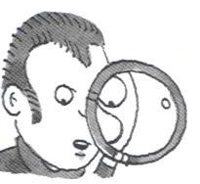
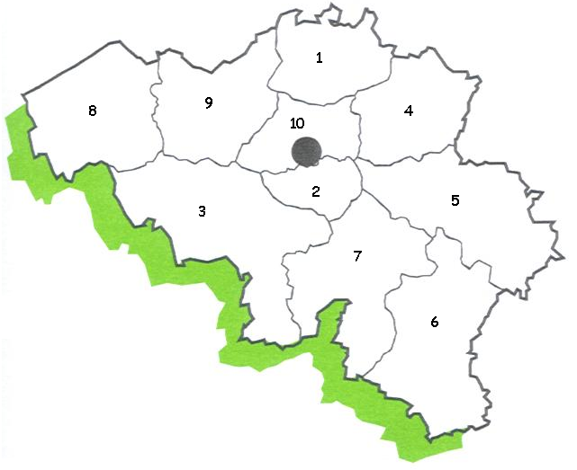

2. Chacune des informations fait référence à une province de Belgique. Retrouve-les.
- La ville de Gent en est le chef-lieu. ………………………………………………………………………………
- Elle a une frontière avec la France et le Luxembourg. ………………………………………………………………………………
- Elle a 60 km de côte le long de la Mer du Nord. ………………………………………………………………………………
- La Meuse sépare cette province des Pays-Bas. ………………………………………………………………………………
- On y trouve le point le plus haut de Belgique. ………………………………………………………………………………
- Elle est traversée par la Meuse et la Sambre. ………………………………………………………………………………
- Un port international y est installé le long de l’Escaut. ………………………………………………………………………………
- Elle n’a aucune frontière avec un pays étranger et on y parle le français. …………………………………………………
- On y retrouve les villes de Charleroi, Tournai et Mons. ………………………………………………………………………………
- La région de Bruxelles-capitale s’y trouve enclavée. ………………………………………………………………………………

3. Donne les 4 pays frontaliers de la Belgique ainsi que leur capitale.
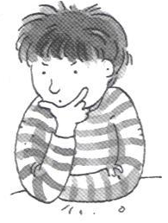
Pays. | Capitale.

4. Quelle est la frontière naturelle septentrionale de Belgique ? ………………………………………………………………………
5. La Belgique est traversée par 3 fleuves : l’Yser, la Meuse et l’Escaut.
Repasse en bleu sur ces 3 fleuves. Aide-toi de l’atlas.
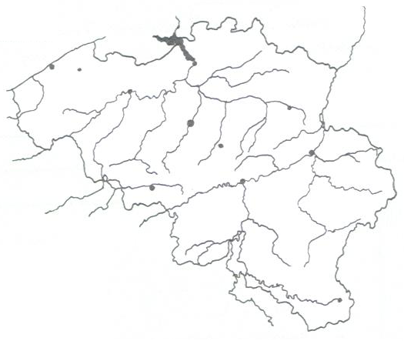
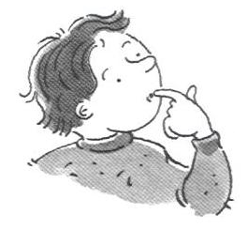

6. Voici les 3 communautés de la Belgique : flamande, française et germanophone.
Resitue-les sur cette carte.

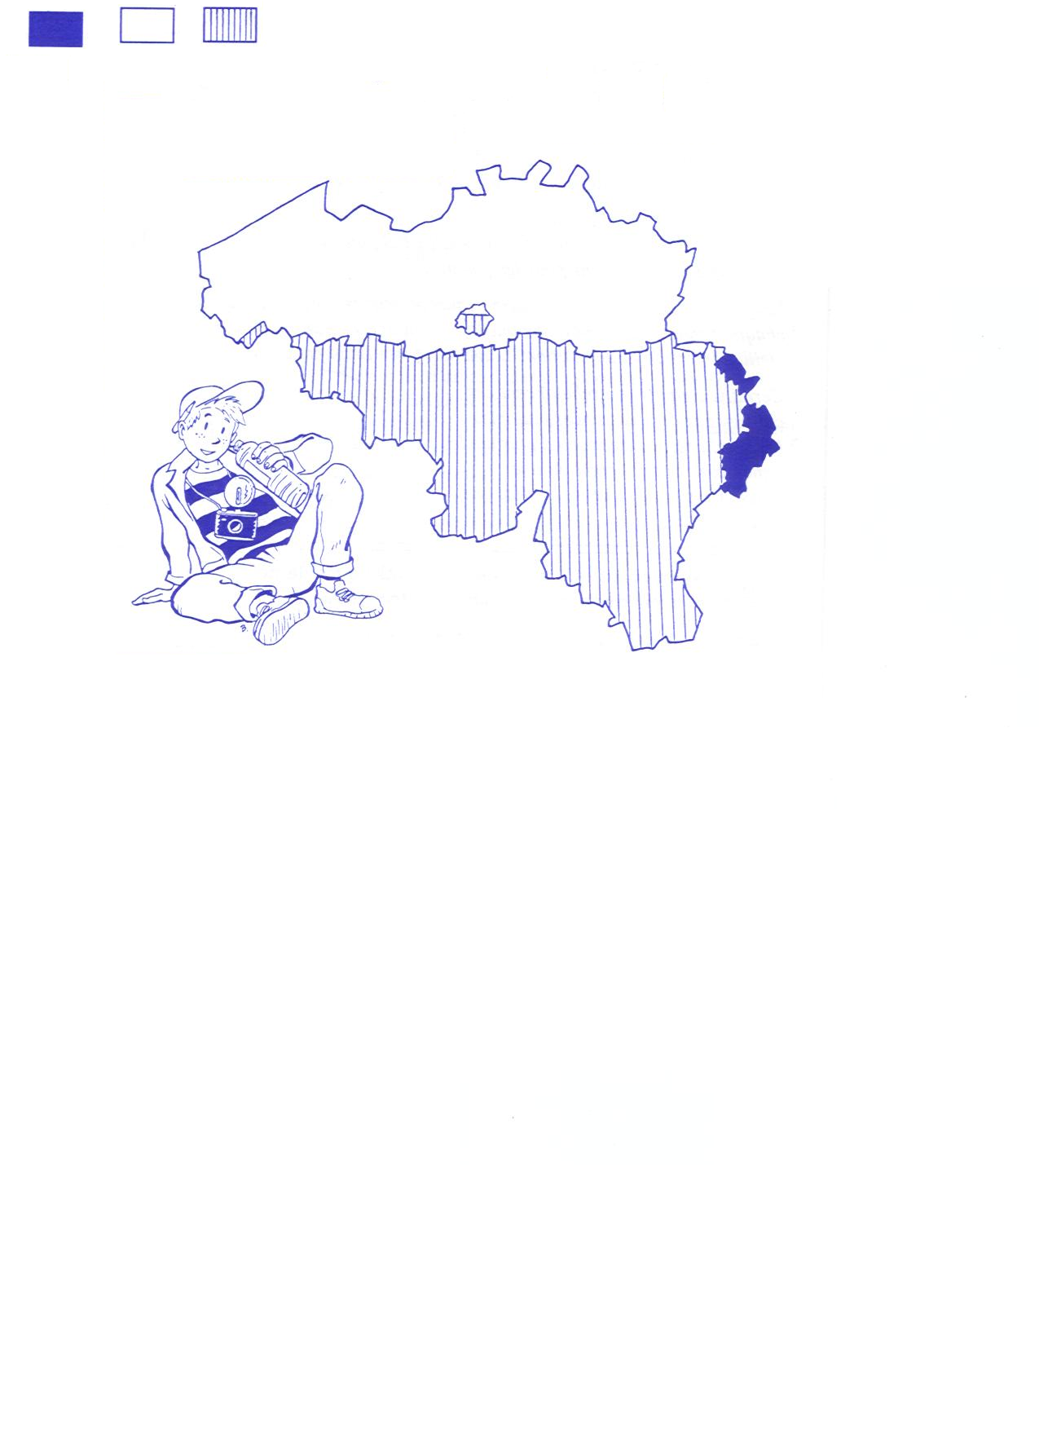
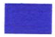 Communauté
…………………………………………………………………………

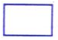 Communauté
…………………………………………………………………………

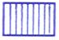 Communauté
…………………………………………………………………………

7. Complète cette carte avec le nom de 8 villes.
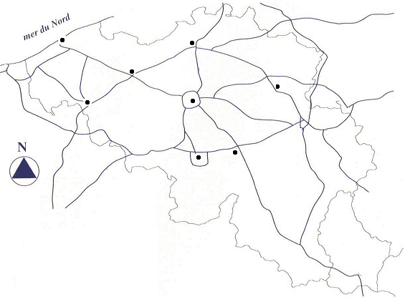


8. À l’aide de l’atlas, colorie les pays dans la couleur demandée.
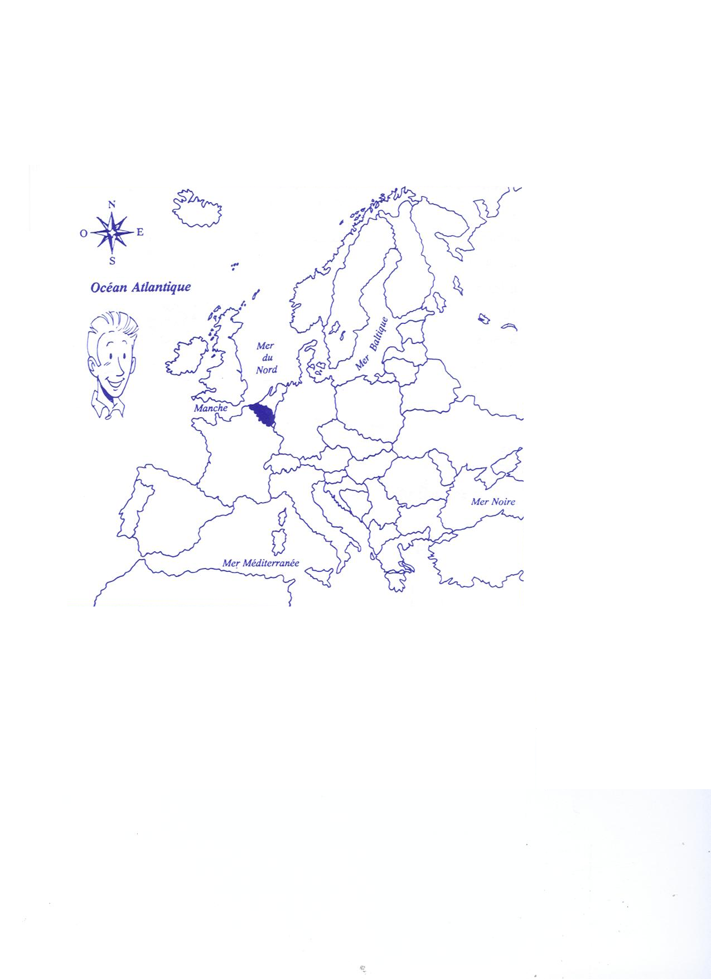
France : rouge
Islande : vert foncé
Norvège : bleu foncé
Portugal : jaune
Hongrie : orange
Grèce : brun
Pologne : noir
Italie : bleu clair
Finlande : vert clair
Croatie : gris

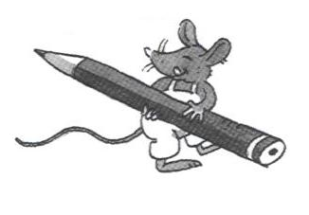

9. Complète en mettant chaque numéro au bon endroit.
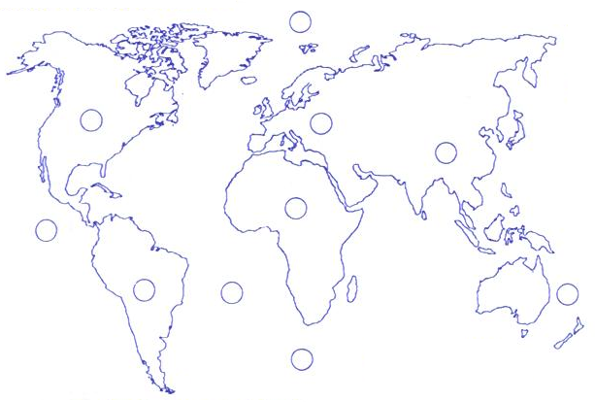
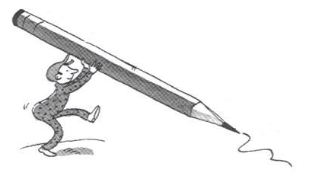

1. Europe 4. Océanie 8. Antarctique
- Afrique 5. Amérique du Nord 9. Océan Atlantique
- Asie 6. Amérique du Sud 10. Océan Pacifique
7. Arctique

Tu as le temps de relire !
Fais-le !



13. Utilise ton atlas et surligne tes réponses au fluo. (Cartes 4, 18, 30 et 31.)

- Quelles provinces touchent au Brabant wallon ?  Liège  Luxembourg  Namur  Hainaut | - Quelles provinces touchent au Limbourg ?  Liège  Brabant flamand  Flandre orientale  Hainaut
- Quelles provinces ne touchent aucun pays voisin ?  Flandre orientale  Luxembourg  Brabant wallon  Hainaut | - Quelles provinces touchent à l’Allemagne ?  Liège  Luxembourg  Namur  Hainaut
- Quelles provinces touchent aux Pays-Bas ?  Liège  Luxembourg  Anvers  Limbourg | - Quelles provinces touchent la France ?  Liège  Luxembourg  Limbourg  Flandre occidentale
- Quel pays touche à la Belgique ?  Italie  Espagne  France  Danemark | - Quel pays touche à l’Italie ?  Grèce  Suisse  Allemagne  Espagne
- Quel pays touche à l’Espagne ?  Suisse  Belgique  Portugal  Italie | - Quel pays touche à l’Allemagne ?  Suisse  Suède  Pologne  Italie
- Quels pays touchent au Niger ?  Tchad  Libye  Soudan  Mali | - Quels pays touchent au Botswana ?  Zimbabwe  Namibie  Angola  Mali
- Quels pays touchent à la Turquie ?  Iran  Pologne  Grèce  Italie | - Quels pays touchent à la Chine ?  Mongolie  Corée du Nord  Népal  Corée du Sud
- Quels pays touchent à la Roumanie ?
Hongrie
Bulgarie
Moldavie
Ukraine
14. Cherche ensuite sur la carte en procédant comme au combat naval…

Villes | L’index me dit… | Pays

RENNES
DUBLIN
MILAN

15. Je sais faire parler l’atlas…
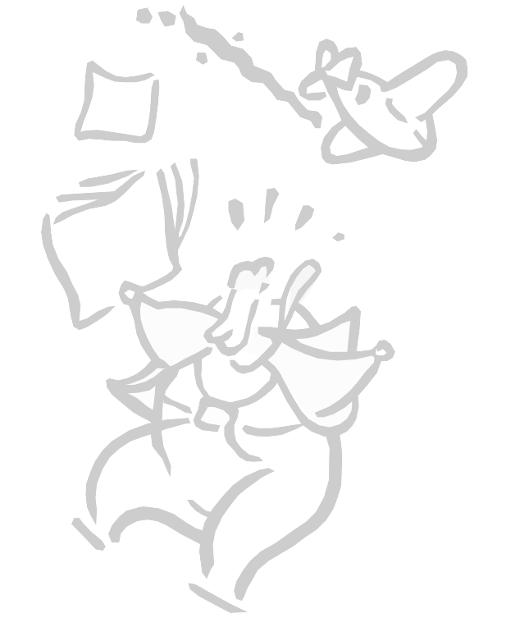

- Comment est représenté un col ?

- Comment est représenté un glacier ?

- Comment est représenté un lac ?

- Comment est représentée une autoroute ?

 Quelle carte est représentée à la page 20 ? …………………………………………………………………

 Quelle est l’abréviation du mot ‘pôle magnétique’ ? ……………………………………………………

- Que veut dire l’abréviation ?
N.-Z ………………………………………………………………………………………………
Alb ………………………………………………………………………………………………
B.H
………………………………………………………………………………………………

16. Observe la carte et la légende de la page 14 et réponds aux questions suivantes.

 De quelle province s’agit-il ? ………………………………………………………………………………………………………………
 Quel est son chef-lieu ? ………………………………………………………………………………………………………………………
 Cite une ville de 50 000 à 100 000 habitants ? ………………………………………………………………………………
 Dans quelle ville trouveras-tu un aéroport ? ……………………………………………………………………………………

 Quelles sont les provinces voisines de celle-ci ?
…………………………………………………………………………………………………………………………………………………………………………………
 Quels sont le(s) pays voisins de celle-ci ? …………………………………………………………………………………………

17. Observe la carte et la légende de la page 25 et réponds aux questions suivantes.
Une agglomération ayant…
 de 500 000 à 1 000 000 d’habitants : …………………………………………………
 de 1 000 000 à 5 000 000 d’habitants : …………………………………………………
 plus de 5 000 000 d’habitants : …………………………………………………

Un pays ayant…
 moins d’un habitant au km² : …………………………………………………
 de 50 à 100 habitants au km² : …………………………………………………
 plus de 200 habitants au km² : …………………………………………………

18. Relie, à la latte, les légendes à leur signification.
aéroport • •
canaux • •
parc national • •
tunnel ferroviaire • •

19. Observe la couverture de ton atlas. Que représente-t-elle ? Surligne.
La Belgique - l’Europe - l’Asie - l’Océanie - le monde.

20. Observe cette carte :
Pour situer des endroits, on se sert des cases en utilisant une lettre et un chiffre.
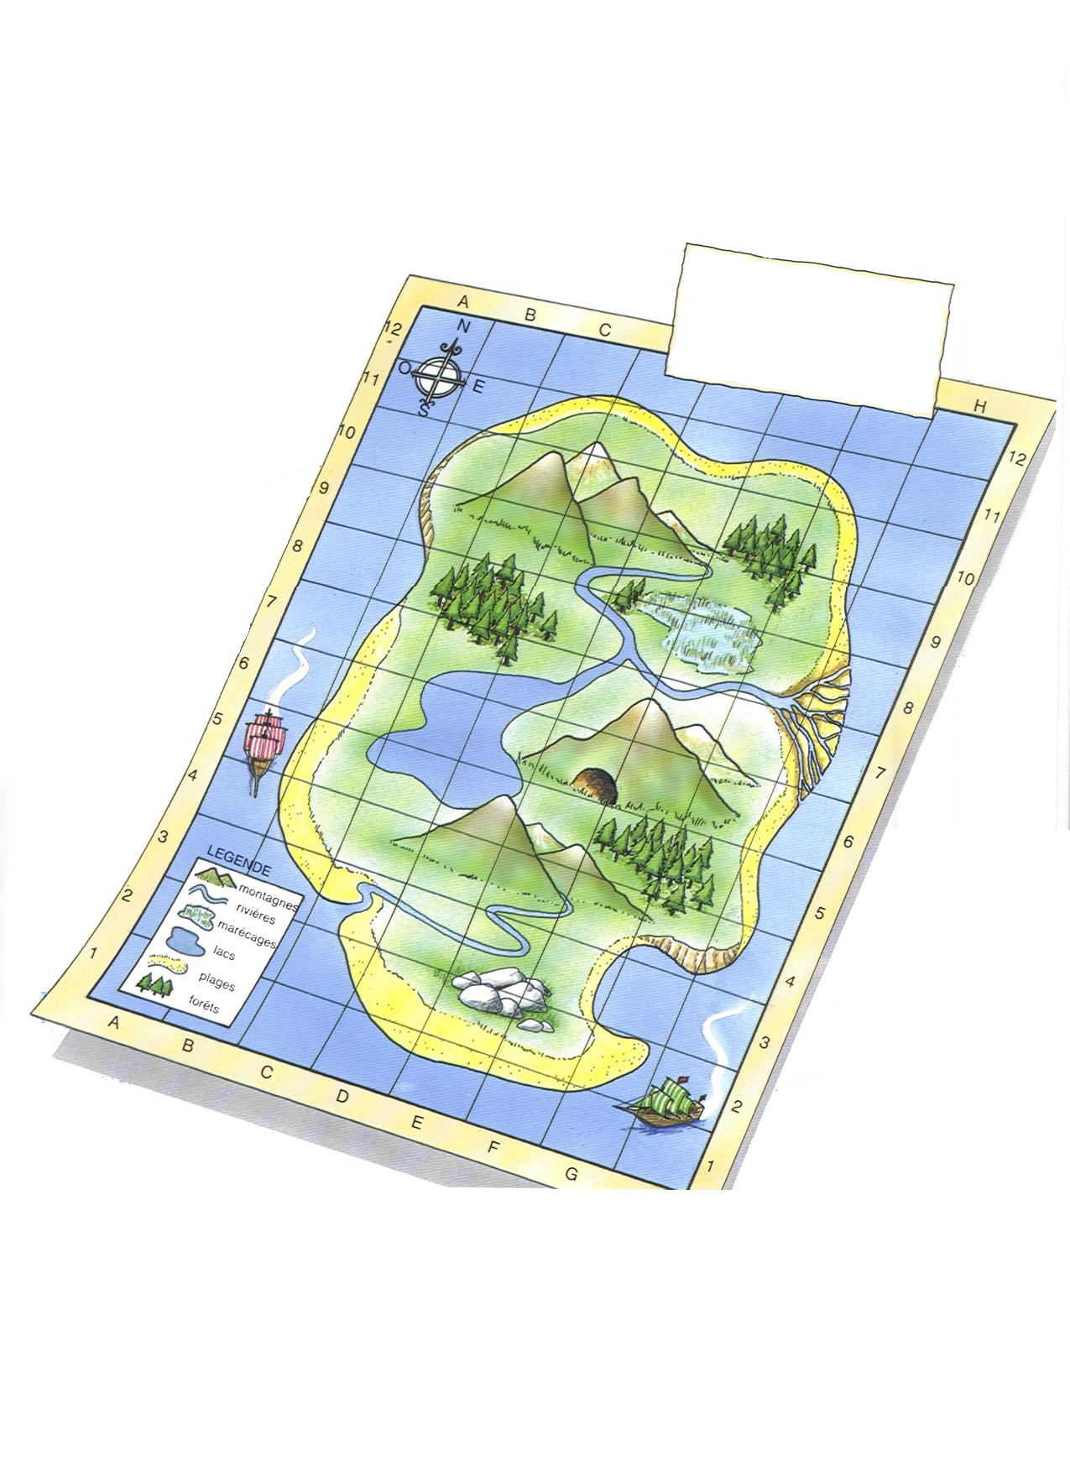
Un des bateaux
se trouve en A5.

Où se trouve l’autre bateau ? …………………………………………………………………………………………………
Que trouves-tu en C 8 ? …………………………………………………………………………………………………
2,5
Que trouves-tu en F 8 ? …………………………………………………………………………………………………
Que trouves-tu en D 3 ? …………………………………………………………………………………………………
Que trouves-tu en C 10 ? …………………………………………………………………………………………………

21. Même exercice avec la page 4 de ton atlas.
Dans quelle province te trouves-tu en D 1 ? …………………………………………………………………………………………………
A 1 ? …………………………………………………………………………………………………
B 3 ? …………………………………………………………………………………………………
Dans quelle case se trouve Bruxelles ? …………………………………………………………………………………………………
Ostende ? …………………………………………………………………………………………………

22. La Belgique se trouve sur le continent européen. Il y a 4 autres continents.
✴ L'Europe.
✴ …………………………………………………………………………
✴ …………………………………………………………………………
✴ …………………………………………………………………………
✴ …………………………………………………………………………

23. Voici une carte de l'Europe. Colorie :
✴ La Belgique : en rouge.
✴ Les pays limitrophes : en vert (Pays limitrophes : pays entourant Belgique)
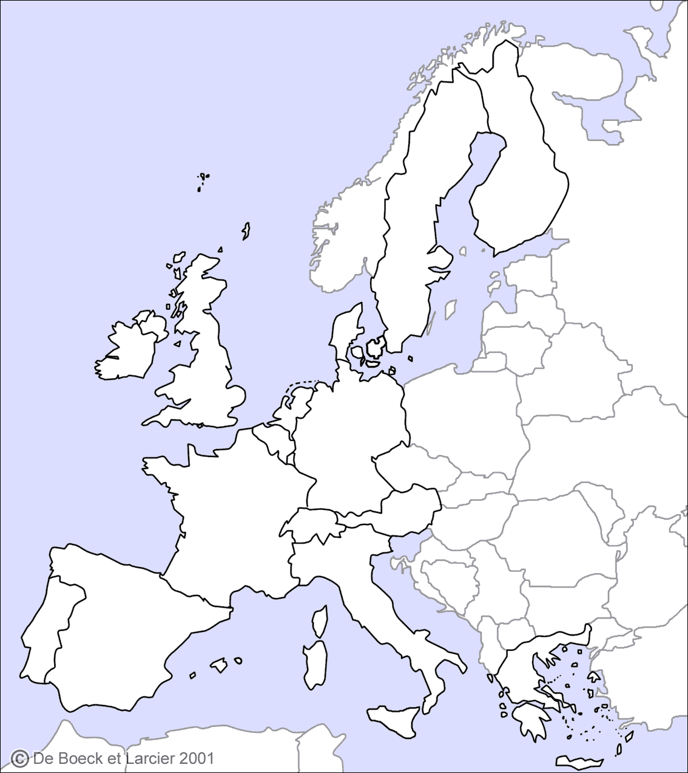
24. Sur la carte, situe notre capitale et inscris son nom.
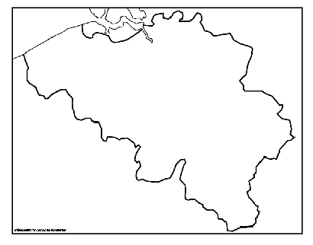

25. La Belgique se divise de différentes façons.
- En communes, une commune c'est : ……………………………………………………………………………………………………………………………………………………………………………………
b. En communautés, suivant la langue parlée. Il y a trois communautés :
- La communauté …………………………………………………………………, on y parle français.
- La communauté …………………………………………………………………, on y parle néerlandais.
- La communauté …………………………………………………………………, on y parle allemand.
Colorie sur la carte les trois communautés, indique leur nom. Aide-toi de l’atlas.
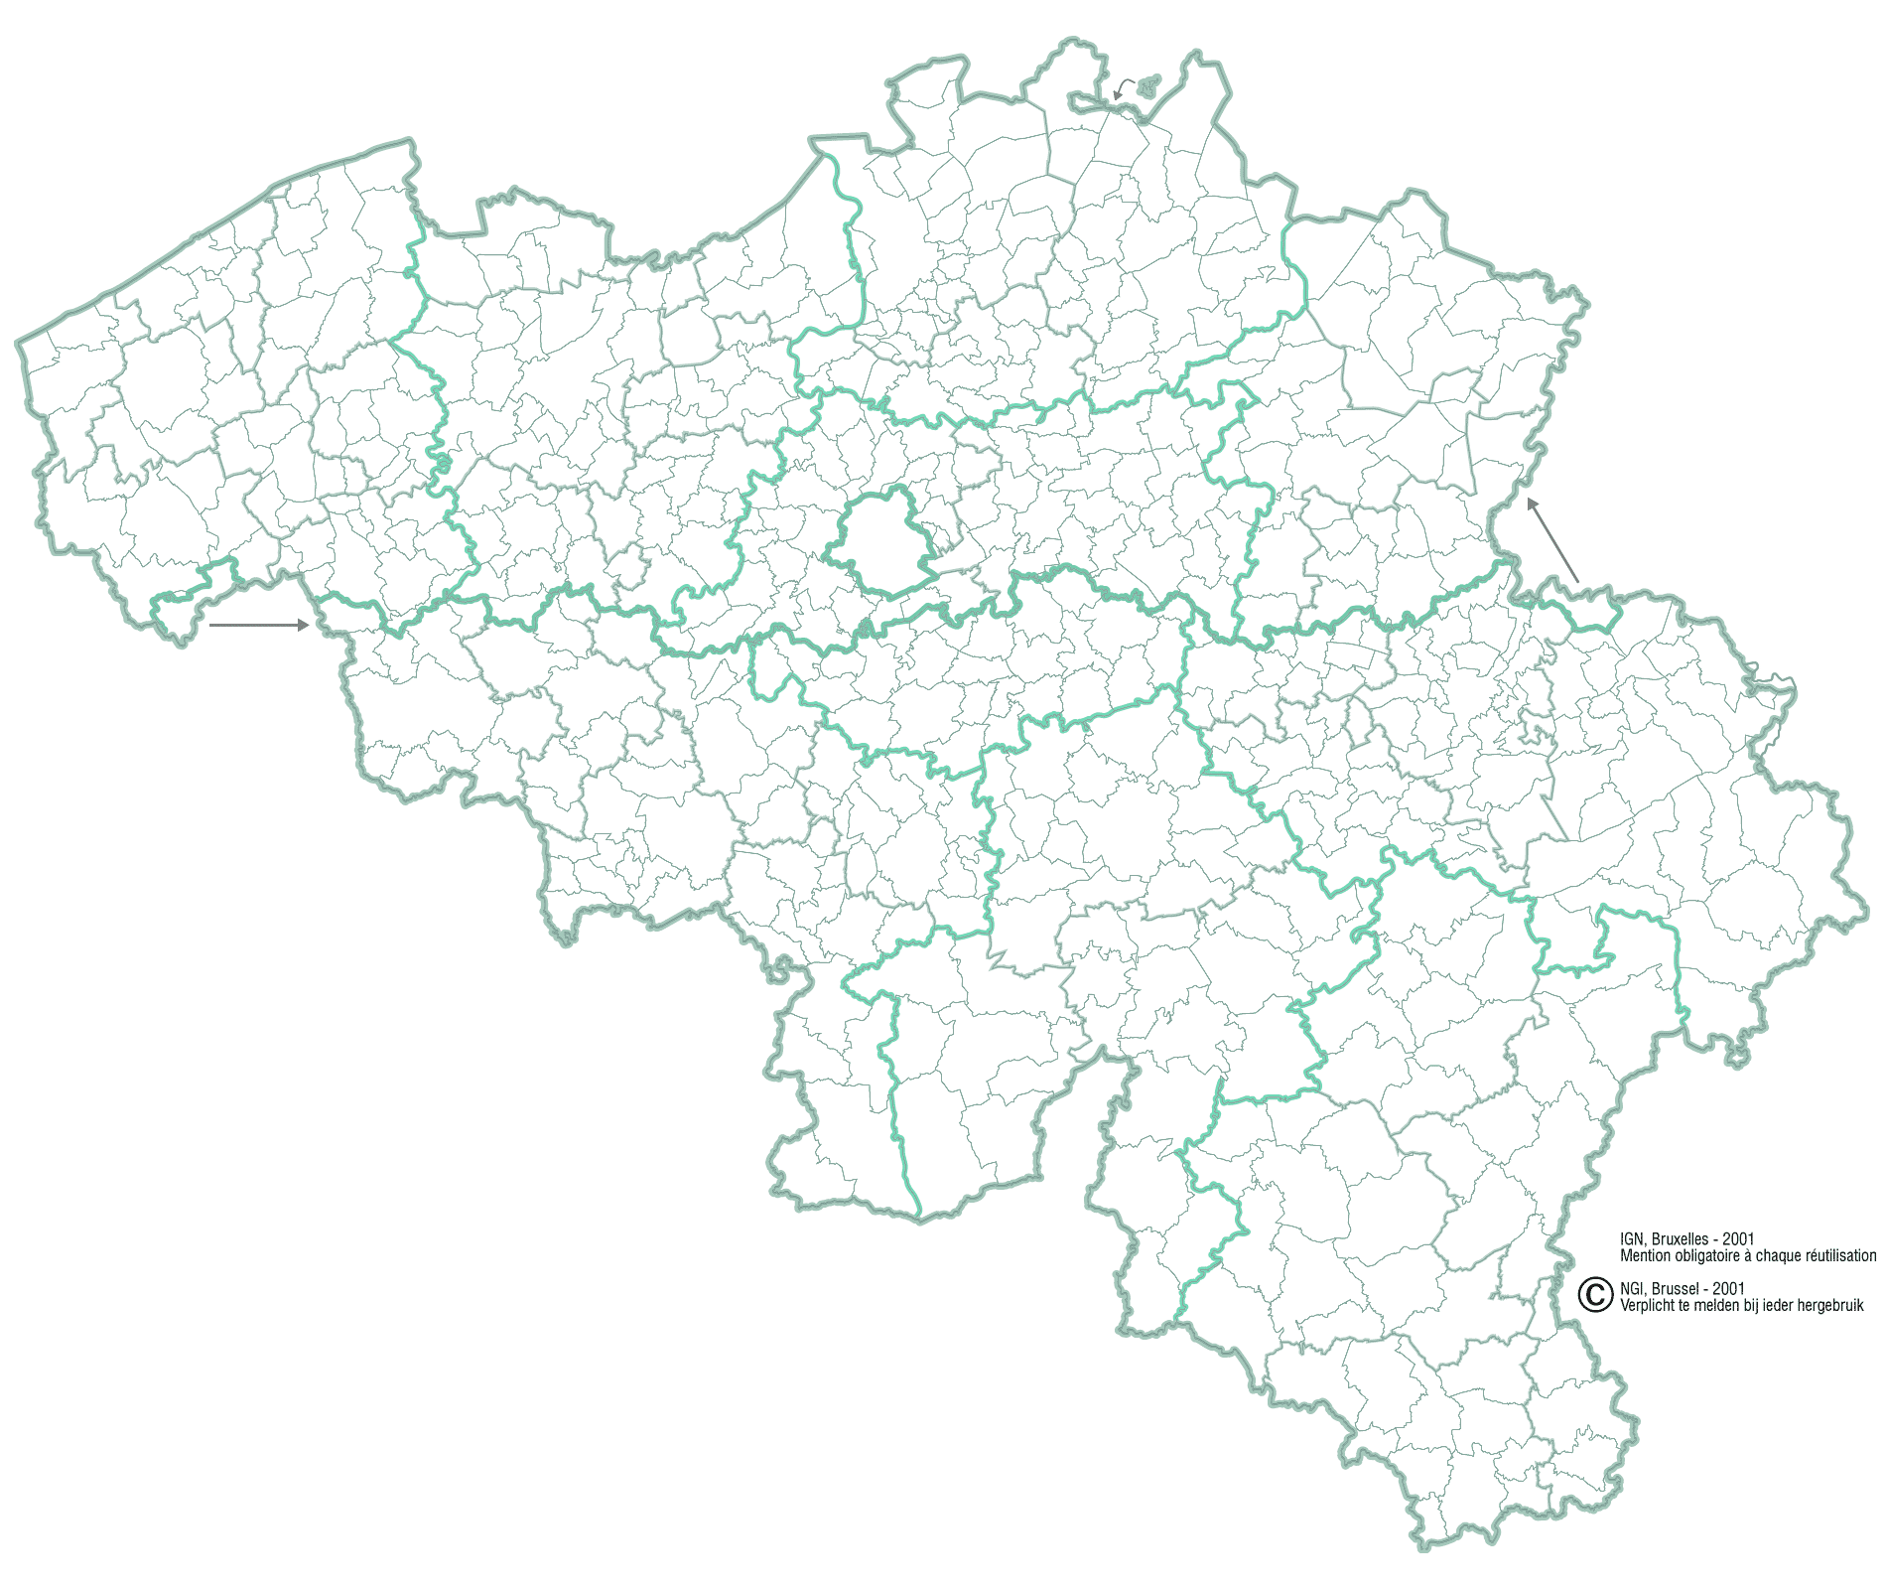
J'habite la communauté : …………………………………………………………………………………………………
c. En régions, chaque région comprend les provinces.
- La région …………………………………………………………………………, comprend les 5 provinces flamandes.
- La région …………………………………………………………………………, comprend les 5 provinces wallonnes.
- La région …………………………………………………………………………, qui n'est pas une province.
Colorie sur la carte les 3 régions et indique leur nom.

d. En provinces, il y en a 10 au total.
Colorie de couleurs différentes les 10 provinces et indique leur nom.
26. Chaque province à son chef-lieu. Un chef-lieu, c'est :
………………………………………………………………………………………………………………………………………………………………………………………………
………………………………………………………………………………………………………………………………………………………………………………………………
Complète le tableau.
PROVINCE | CHEF LIEU
Flandre occidentale | Bruges
Flandre orientale
Hainaut | Mons
Brabant Flamand
Brabant Wallon
 | Namur
Liège
 | Hasselt
Anvers
Luxembourg
Attention ! Bruxelles ne dépend d'aucune province ! Elle est donc indépendante.

